Житель дома № 17 по ул. Папина г. Липецка
обратился с заявлением в Государственную жилищную инспекцию Липецкой области по вопросу ремонта фасада входной группы

Госжилинспекцией была проведена внеплановая выездная проверка, в ходе которой было установлено, что факты, изложенные в обращении, получили подтверждение.
В результате проведенной проверки установлено, что отделочный слой фасада входной группы находится в неисправном состоянии.

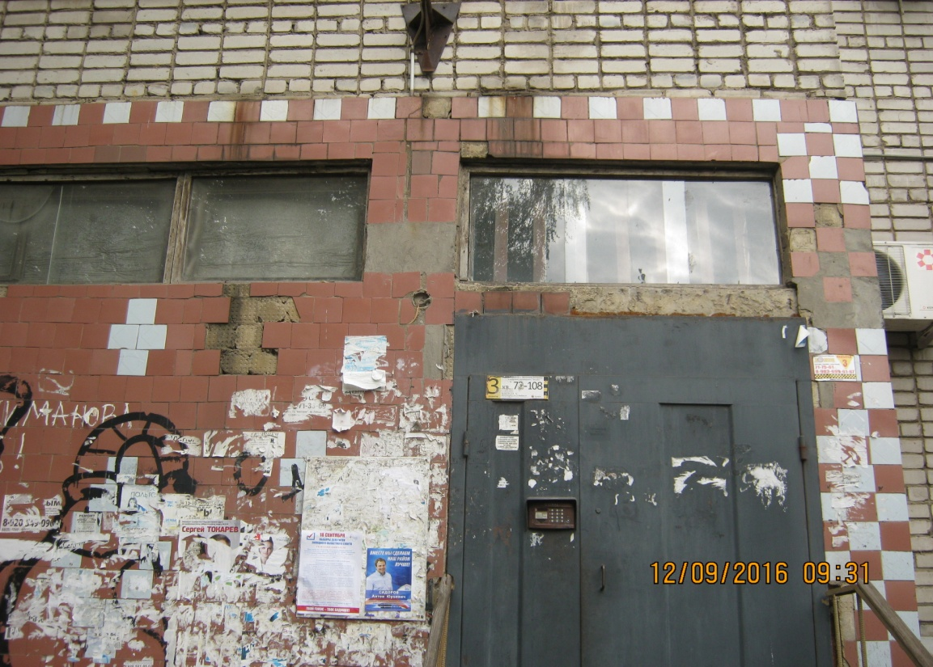

По результатам проверки управляющей компании ООО «ЛУК» было выдано предписание обеспечить исправное состояние отделочного слоя фасада входной группы.
При проведении проверки исполнения предписания установлено, что вышеуказанное предписание исполнено в полном объеме. ООО «ЛУК» произведен ремонт отделочного слоя фасада входной группы.
